Администрация Волжского района
муниципального образования «Город Саратов»
Муниципальное дошкольное образовательное учреждение
«Центр развития ребенка - детский сад № 101 «Жар – птица»»
410037, г. Саратов, ул. им. Муленкова А.П. 3/1, тел. 79-53-59, эл. почта mdou.crr.101@mail.ru

Проект
«Игровая деятельность в ДОУ»

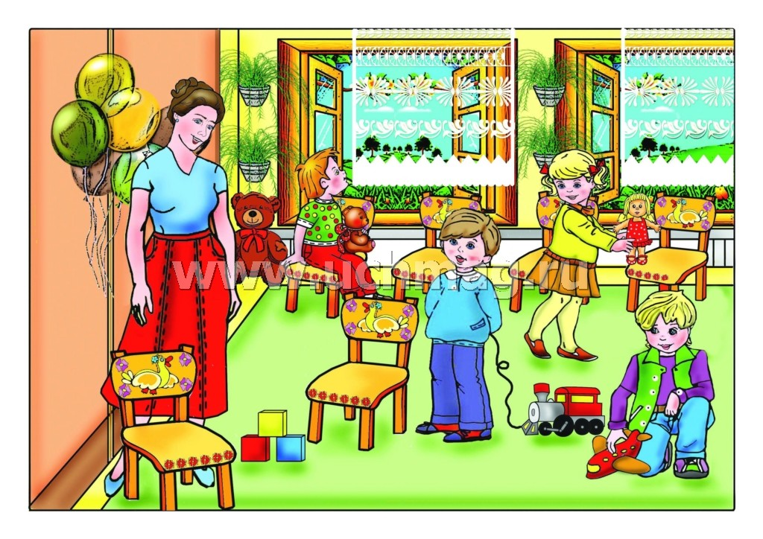

Подготовили : Марычева Т.В., воспитатель
Сазоненко Е.А., воспитатель

Актуальность
«Детство – важнейший период человеческой жизни, не подготовка к будущей жизни, а настоящая, яркая, самобытная, неповторимая жизнь. Доказано, что именно в процессе игровой деятельности ребенок познает окружающий мир, учится общаться и договариваться, ценить и любить прекрасное. Игры способствуют развитию умения концентрировать внимание, развитию памяти, речи, фантазии, восприятия. Игра важна для каждого ребёнка! Дети передают в игре самих же взрослых, то есть переносят увиденное в свой личный опыт и этим для них сюжет становится интереснее. Поэтому в проекте участвуют родители, сегодня родители не всегда играют с детьми, делают акцент на усталость после работы, или не знают, как организовать те или иные игры. Ведь детский возраст – это время чудес, и много всего интересного, где дети учатся, познают и расширяют свой кругозор.
К сожалению на сегодняшний день, дети проводят свой досуг перед экранами телевизоров или гаджетов, что приводит к бедному словарному запасу слов, дети не могут занять себя – им не знакомы веселые игры и затей. Исходя из этого, мы поставили перед собой цель: обогащение социального опыта ребенка через игровую деятельность
Задачи проекта:
1. Формировать навыки самостоятельной организации игры, распределении ролей, творческого развития сюжета игры.
2 . Воспитывать у детей желание к получению новых знаний и навыков.
3 . Способствовать развитию взаимопонимания между детьми и родителями
4 . Пополнить и обогатить предметно развивающую образовательную среду.
Предполагаемые результаты:
Сплочение детского коллектива, развитию взаимопонимания между детьми и родителями.
Желание родителей самостоятельно организовывать совместные, творческие игры с детьми дома и в дошкольном учреждении.
Расширение игровых приемов, используемых детьми в игре способов использования игрового оборудования и предметов-заместителей.
Изменение уровня коммуникативных навыков детей, развитие ролевых диалогов, вариативности обыгрываемых персонажей.
Участники проекта:
- Дети среднего дошкольного возраста (4-5 лет);
- Педагоги группы;
- Родители воспитанников.

Срок реализации проекта: март-май
Тип проекта: познавательно – игровой.
Этапы реализации проекта:
1 этап – Организационный
Изучение методической литературы , составление перспективного плана проектной деятельности, подготовка: конспектов и планов занятий, бесед; консультаций для родителей, проведена диагностика ,анкетирование. На данном этапе проекта для реализации поставленных целей была изучена и проанализирована литература:
Дыбина О. В. «Игровые технологии ознакомления дошкольников с предметным миром»;
Жуковская Р. И. «Творческие ролевые игры в детском саду»;
Тверитина Е. Н. Руководство играми детей в дошкольных учреждениях;
Бойченко H. A. «Сюжетно – ролевые игры дошкольников»;
Н. В. Краснощекова «Игры для детей дошкольного возраста»;
Бондаренко А. К. «Дидактические игры в детском саду».
«Воспитание детей в игре» А.К.Бондаренко, А.И.Матусик
«Роль игры в воспитании детей» А.П.Усова
«Сюжетно-ролевые игры для детей дошкольного возраста» Н.В.Краснощёкова.
С целью выявления уровня сформированности игровых умений у
дошкольников 6 -7лет мною была проведена диагностика
Проанализировав результаты диагностики, выяснили, что некоторые дети воспроизводят элементарные игровые сюжеты, затрудняются самостоятельно придумывать новый вариант сюжета, роль реализуют ограниченным количеством действий, связанных с ней. Действия однообразны, состоят из ряда повторяющихся операций, которые логически не перерастают в другие за ними следующие действия. Легко нарушается логика действий без протестов со стороны детей. Возникла необходимость ликвидировать многие пробелы в игровой деятельности детей данной возрастной группы.
2 этап – Практический
В рамках данного этапа проекта в форме совместной деятельности детей и воспитателей проходила реализация запланированных мероприятий. В соответствие с тематикой проекта использовался раздаточный материал, создавались атрибуты и пособия для занятий и игр с детьми, читалась художественная литература, просматривали мультфильмы, для детей организовавали беседы, различные дидактические, творческие, театрализованные ,сюжетно-ролевые игры, настольно – печатные , игры фантазии, развивающие игры на развитие творческого мышления, хороводные, игровые и проблемные ситуации, художественно-творческая деятельность. Пополнялась развивающая среда, информация для родителей, подбор материала для совместной деятельности ребенка и родителя.

План мероприятий

№ | Тема | Цель | Содежание деятельности воспитателя и детей | Работа с родителями
1 неделя | «Поиграем вместе» | формировать социальный опыт детей средствами игровой деятельности; развивать творческие способности детей через игру. | Беседа «Будем вместе мы играть»;  Демонстрация презентации «Поиграем с Машей»;  Просмотр мультфильма «Тайна игрушек»;  НОД «Путешествие с Петрушкой»;  Сюжетно ролевая игра «Магазин игрушек». | Консультация:  Играйте вместе с ребенком.
2неделя | «Игра и дружба» | Формировать умение распределяться на подгруппы в соответствии с игровым сюжетом, распределять роли и действовать согласно принятой на себя роли; учить моделировать ролевой диалог. | Чтение сказки С. Прокофьевой «Маша и Ойка»;  НОД «Чебурашка ищет друзей»;  Продуктивная деятельность: с/р/и « Магазин »-раскрасить картинки овощи, фрукты, игрушки, посуда.  Творческая игра «У врача». | Семинар-практикум для родителей:  - Роль игры в развитии и воспитании ребёнка дошкольного возраста
3 неделя | «Такие разные игры» | познакомить детей с разными видами игр; учить согласовывать игровые движения с речью; развивать произвольное внимание. | Беседа с детьми «Истории об игрушках» (ознакомление с окружающим). Проект «В царстве умных игр»  Игра-фантазия «Угадываем животных»;  НОД «Народные игры забавы»;  Задачи: Развивающая игра «Найди отличия». | Организация семейной выставки:  Игрушки наших мам, пап, бабушек и дедушек;
4 неделя | «Игра объединяет» | Учить соблюдать правила поведения в игре. Воспитывать доброжелательность между детьми, умение учитывать желания сверстников. Побуждать детей творчески использовать полученные знания, развивать инициативу. | Решение проблемной ситуации «Не поделили игрушку»;  Проект «Вместе весело играть»;  Игра на развитие творческого мышления «Карточки с картинками»;  Продуктивная деятельность: Цветные картинки»;  Театрализованная игра «Превращение комнаты». | Изготовление памяток для родителей:  «Памятка для родителей по проведению игр»
5 неделя | «Импровизация в игре» | вовлекать детей в импровизацию; учить входить в воображаемую ситуацию, оборудовать место для творческой игры. | Дискуссия с детьми «Что случилось с собачкой»;  Просмотр мультфильма «Жили-были матрешки»;  Игровая ситуация «Наш домашний театр»;  Хороводная игра «Пузырь». | Семейный досуг «Вечер дружной семьи» (фотоочет).
6 неделя | «Игровые правила» | продолжать учить детей играть по несколько человек в одну игру, при этом соблюдать очередность, правила игры. Развивать внимание, усидчивость, сопереживание. | Сюжетно – ролевая игра «Семья»;  Настольная игра «Лото цветные фигурки»;  Дидактическая игра «Отгадай-ка»;  Игровая ситуация «Помощь пострадавшему». | Физкультурный досуг с участием родителей  «Мой весёлый звонкий мяч»
7 неделя | «Игра и игрушки» | Формировать умения творчески развивать сюжет игры. Развивать коммуникативные способности дошкольников. | Сюжетно – ролевая игра «Театр»;  НОД «Игрушки Потерялись»;  Дидактическая игра «Скажи дальше»;  Пальчиковая игра «Цветок». | Семейная выставка «Наша любимая игра»
8 неделя | «Игра и ее умение обучать» | Закреплять знания детей об использовании предметов, продолжать формировать навыки играть слаженно и по правилам. Развивать память. | Игры-экспериментирования с магнитом;  Дидактическая игра «Найди игрушку»;  Сюжетно – ролевая игра «Зоопарк»;  Настольные игры домино «Фрукты», лото «Мир животных». | Консулбтация для родителей «Создание условий в семье для развивающей игровой деятельности».
9 неделя | «Роли в игре» | помочь детям разнообразить, отразить богатство действий лица, изображаемого ребенком, выделить чётко действия, направленные к разным персонажам игры. развернуть действия в последовательности, строго воссоздающей реальную логику. | НОД: «Подарили Илюшке в день рождения игрушки»;  Театрализация сказки «Теремок»;  С/р игра «Цирк»;  Д.и. «Что за чудо эта грядка». | Папка-передвижка «Организация игровой деятельности детей».
10 неделя | «Игры эксперименты» | Повышать у детей образовательную мотивацию, развитие творческих способностей, формирование исследовательских навыков, самореализацию детей. | НОД «Волшебный клубок»;  Игра эксперимент «Волшебница водица»;  Д.и. «Волшебный мешочек»;  Экологическая игра «С какого дерева листок»  Игра-экспериментирование «Тонет – не тонет». | Создание фотогазеты с интервью детей на тему «Как мы играем в детском саду».
11 неделя | «Подвижные игры» | Развивать ловкость, умение играть в подвижные игры со словами. Играть в команде. | Сюжетно-ролевая игра с воспитателем «Водитель автобуса»;  Подвижные игры «У медведя во бору»;  Игра-путешествие «Помощь гному»;  Подвижные народные игры. | Консультация для родителей на тему «Двигательная активность детей на прогулке и дома»
12 неделя | «Подведение результатов» | Провести анализ выполненной работы; проанализировать деятельность детей; узнать уровень сформированности их игровой деятельности. | Итоговое мероприятие: выступление на конференции по теме:«Игровая деятельность в ДОУ» (заочно). | Круглый стол «Игра с ребенком в жизни».

3 этап – Заключительный:
В конце мая с целью выявления результативности данного проекта была проведена заключительная диагностика. Проанализировав данные входной и заключительной диагностик, можно сделать вывод, что количество детей с высоким уровнем сформированности игровых умений увеличилось, а количество детей со средним уровнем уменьшилось, уменьшилось количество детей с низким уровнем.

Заключение

В заключение хочется отметить, что в условиях детского сада возможно и целесообразно использовать игровую деятельность в различных видах образовательной деятельности. Совместная организованная деятельность педагога, детей и родителей позволяет сделать процесс обучения и развития ребёнка достаточно эффективным. Использование разных видов игр в работе с детьми служит повышению познавательной мотивации воспитанников, соответственно наблюдается рост их достижений, ключевых компетентностей. Можно добавить то что ваши дети стали участвовать в конкурсах чтецов и занимать призовые места. Родители, отмечая интерес детей к ДОУ, стали уважительнее относиться к воспитателям, прислушиваются к их советам, активнее участвуют в групповых проектах.
Интернет ресурсы:
https://nsportal.ru/detskiy-sad/raznoe/2019/06/19/otchet-po-samoobrazovaniyu-igra-kak-sredstvo-obrazovatelnoy
https://infourok.ru/kartoteka-syuzhetnorolevie-igrisrednyaya-gruppa-3534256.html
https://www.maam.ru/detskijsad/kartoteka-horovodnyh-igr-srednja-grupa.html
https://kladraz.ru/igry-dlja-detei/obuchayuschie-igry/didakticheskie-igry-v-srednei-grupe-kartoteka.html
https://lobaheva-ivant-dou18.edumsko.ru/folders/post/1048526

Список литературы
Дыбина О. В. «Игровые технологии ознакомления дошкольников с предметным миром»;
Жуковская Р. И. «Творческие ролевые игры в детском саду»;
Тверитина Е. Н. «Руководство играми детей в дошкольных учреждениях»;
Бойченко H. A. «Сюжетно – ролевые игры дошкольников»;
Н. В. Краснощекова «Игры для детей дошкольного возраста»;
Бондаренко А. К. «Дидактические игры в детском саду».
А.К.Бондаренко, А.И.Матусик «Воспитание детей в игре»
А.П.Усова «Роль игры в воспитании детей»
Н.В.Краснощёкова «Сюжетно-ролевые игры для детей дошкольного возраста»

САМОАНАЛИЗ
Многие родители все чаще с тревогой отмечают, что многие дошкольники испытывают серьезные трудности в общении со сверстниками. Различные стороны игры постоянно являлись предметом внимательного и детального изучения.
Работая с детьми дошкольного возраста, я пришла к выводу, что игра является ведущим видом деятельности детей и играет ведущую роль в формировании положительных взаимоотношений детей.
Игра может способствовать воспитанию нравственных качеств только при соблюдении ряда условий:
• правильная организация и руководство игрой;
• правильно сформулированная мотивация;
• многообразие детских игр, направленных на развитие положительных качеств дошкольников
• учет индивидуальных особенностей ребенка, его интересов.
В дошкольном возрасте игра является ведущей деятельностью, а
общение становится ее частью и условием. Дети, конечно же, не всегда находят нужные способы установления отношений. Нередко между ними возникают конфликты, когда каждый отстаивает свое желание, не считаясь с желаниями и правами сверстников. Но именно в игре ребенок, попадает в отношения зависимости положительные и отрицательные поступки, когда ребенок искренне радуется при достижении положительного результата в игре. Считаю, что мною выбранное направление работы поможет детям будущем безболезненно адаптироваться в новых для них условиях школьной жизни.

Конспект сюжетно-ролевой игры «Театр»
Цель - закрепление представлений детей о театре средствами сюжетно-ролевой игры.
Задачи:
Образовательные:
Расширять представления детей о профессии актера, гримера, билетера.
Развивающие:
Развивать умение детей вести диалогическую речь.
Воспитательные:
Воспитывать дружеские взаимоотношения детей.
Предварительная работа:
1. Рассматривание иллюстраций «Театр»
2. Рисование рисунков к сказке.
3. Изготовление атрибут для игры.
Игровые роли: кассир, артисты, зрители, костюмер, работник кафе, гример.
Игровой материал: касса, театральные билеты, ширма, витрина в кафе, игрушечная посуда, деньги, банковская карта, стулья, где отмечены ряд и место, маски героев.
Ход игры:
В: Дети, сегодня я обнаружила на столе загадочный конверт. Давайте посмотрим, что в нем? В конверте пригласительные билеты. А куда вы узнаете отгадав загадку.
В: Что за дом, что за дом, сказку ты увидишь в нем, танцы музыка и смех – представления для всех. Еще в этом заведении работают артисты и актеры. И концентр идет на сцене. И встречает контролер. Здесь можно пьесу посмотреть. Что за дом такой, ответь?
Д: Театр.
В: Давайте вспомним, как нужно вести себя в театре?
Д: Не шуметь, не кричать, не разговаривать во время представления.
В: Прежде чем пройти в зал, нам нужно купить билет (в это время выбираются артисты, кассир, контролер, буфетчица, гример)
Дети покупают билеты. Артистов в это время гримируют.
В: А сейчас я вам предлагаю посетить кафе до начала концерта. В нем они могут выпить сок, съесть фрукты. После этого дети проходят в зал и рассаживаются на стульчиках, артисты уходят за кулисы и готовятся к выступлениям.
В: Что нужно сделать чтобы концерт начался?
Д: Хлопать (Да. Аплодисменты и после 3-го звонка начинается концерт. Дети – артисты показывают концертные номера, а воспитатель объявляет пьесу).
В: Сейчас Вашему вниманию будет представлена сказка «Маша и медведь». Приятного просмотра.
Дети выступают.
В: На этом наш концерт подошел к концу. Всем большое спасибо (после просмотра концерта дети хлопают, дарят артистам цветы). А нам пора возвращаться в детский сад.
Подведение итогов игры:
В: Ребята, где мы сегодня побывали? Кто из артистов вам больше понравился? А вы хотели бы стать артистами? Давайте почаще посещать театр.
В: Сегодня мне очень понравилось, как мы с вами играли, вы хорошо справились со всеми ролями, были вежливы, правильно вели себя в общественном месте, старались перевоплотиться в образе артистов. Вы все были очень внимательны, добрые и дружные. А это самое главное.

